Дата: 15.11.2022 Клас: 6-А

Предмет : Англійська мова

Тема: Спорт.

Мета: формувати навички вживання нових лексичних одиниць з теми «Спорт. Види спорту ; удосконалювати навички аудіювання й усного мовлення з опорою на лексико-граматичні структури; розвивати мовну здогадку; виховувати доброзичливе ставлення до співрозмовника.

Вчитель: Глуговська Л.Г.

**Хід уроку**

***1.Greeting***

Good morning, children! How are you?

I see you are ready to begin our lesson. I hope you’ll work well and get good marks.

***2.Listening***

*Watch the video “Sports”. Learn new words.*

<https://www.youtube.com/watch?v=yGJ0MoYXmZA>

***3. Vocabulary box.***

Ex.1 page 66

Записати в словник і вивчити на пам’ять.

* sailing ( сейлін) плавання
* skating (скейтін) катання на ковзанах
* horse riding (хорс райдін) верхова їзда
* skiing (скіін) катання на лижах
* fencing (фенсін) фехтування
* climbing (клаймін) скелелазіння

Розподіліть подані слова до певного виду спорту.

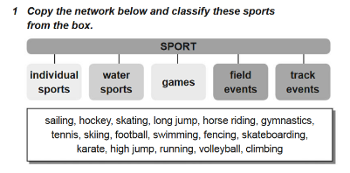

***4. Grammar rule***

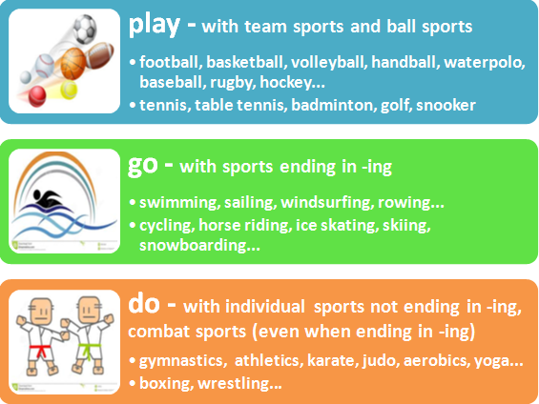

***5. Speaking***

***Ex. 2 page 66***

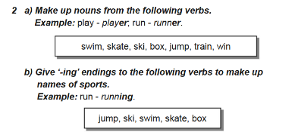

а) Зробіть з поданих дієслів іменники за допомогою суфікса -er.

в) Додайте до слів закінчення -ing, щоб утворити назву спорту.

***6. Writing***

***Ex. 3 page 67 (письмово)***

Доповніть речення використовуючи правильне дієслово.  
В цьому допоможе правило на стр. 66 або в пояснення в конспекті вище.

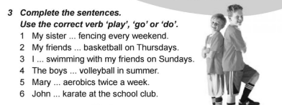

***7.Homework***

Домашнє завдання:

1. Вивчити нові слова.

2. Ex. 1 page 67 - читати та перекладати;

3. Ex. 3 page 67 - письмово.

**Надіслати виконані вправи у Вайбер (0964124047) – Людмила Григорівна або прикріпити на Human.**